Приложение №____от _________2019г
АКТ ПРИЕМА-ПЕРЕДАЧИ АВТОМОБИЛЯ
Авто/Vehicle | Гос. Номер/Reg. Number |  | Договор аренды/rental agr
Год выпуска/ | № двигателя |  | № кузова/
Цвет/Color | VIN |  | ПТС/
Свидетельство о регистрации/ Registration certificate
Дата передачи/Date Out  Время передачи/Time Out |  | Дата возврата/Date In  Время возврата/time In
Состояние автомобиля/ Vehicle condition
Передача/Out  Кузов/Body: чистый/clean__ грязный/dirty___  Салон/Interior: чистый/clean__ грязный/dirty___  Багажник/Luggage: чистый/clean__ грязный/dirty___  Повреждения/Damages: |  | Прием/In  Кузов/Body: чистый/clean__ грязный/dirty___  Салон/Interior: чистый/clean__ грязный/dirty___  Багажник/Luggage : чистый/clean__ грязный/dirty___  Повреждения/Damages:

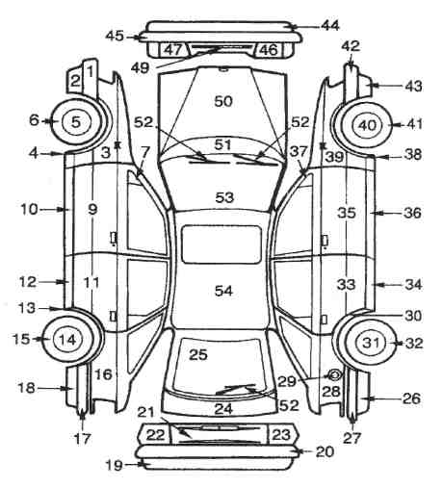
 | Обозначение повреждений/Damage explanatioJ,n
 | S – царапина/scratch  D – повреждение/Damage  M – отсутствует/missing  C – скол/chip | G – повреждение салона/interior damage  H – сильное загрязнение салона/dirty interior
 | Документация/  Documents | Передача/  Out |  | Прием/  In
 | Свидетельство о регистрации/  Registration certificate | Да/Yes  Нет/No |  | Да/Yes  Нет/No
 | Талон технического осмотра/  Traffic police card | Да/Yes  Нет/No |  | Да/Yes  Нет/No
 | Полис ОСАГО/  TPL polices | Да/Yes  Нет/No |  | Да/Yes  Нет/No
 | Показания одометра, км/ Mileage, km
 |  |  | Передача/Out
 |  |  | Прием/In

Комплектация автомобиля/ Vehicle package
 | Передача/  Out | Прием/  In |  | Передача/  Out | Прием/  In
Домкрат/  Jack | Да/Yes  Нет/No | Да/Yes  Нет/No | Ключ замка зажигания/  Ignition lock key | Да/Yes  Нет/No | Да/Yes  Нет/No
Запасное колесо/  External wheel | Да/Yes  Нет/No | Да/Yes  Нет/No | комплект GPS-навигатор  Naviflash 1060 | Да/Yes  Нет/No | Да/Yes  Нет/No
Баллонный ключ/  Wheel nut wrench | Да/Yes  Нет/No | Да/Yes  Нет/No | Пульт сигнализации/  Remote control for alarm system | Да/Yes  Нет/No | Да/Yes  Нет/No
Буксировочный крюк/  Tow hook | Да/Yes  Нет/No | Да/Yes  Нет/No | Антенна/  Antenna | Да/Yes  Нет/No | Да/Yes  Нет/No
Знак аварийной остановки/  Emergency triangle | Да/Yes  Нет/No | Да/Yes  Нет/No | Магнитола/  Audio player | Да/Yes  Нет/No | Да/Yes  Нет/No
Аптечка/  First Aid kit | Да/Yes  Нет/No | Да/Yes  Нет/No | Коврики/  Mats | Да/Yes  Нет/No | Да/Yes  Нет/No
Огнетушитель/  Fire extinguisher | Да/Yes  Нет/No | Да/Yes  Нет/No |  | Да/Yes  Нет/No | Да/Yes  Нет/No

Арендатор/Lease | Арендодатель/
Автомобиль принял | Автомобиль сдал
Адрес:
Автомобиль сдал | Автомобиль принял
Адрес:

